四川省辐射环境管理监测中心站

监 测 报 告
川辐环监字（2018）第EM0007-03号

项目名称： 平武县并入国家电网110kV新建工程
竣工验收电磁环境及声环境现状监测

委托单位： 四川省平武电力（集团）有限公司

监测类别： 委托监测

报告日期： 二〇一八年十一月五日
（盖章）

监 测 报 告 说 明

1、报告封面无本站计量认证 章、监测专用章无效，报告无骑缝章无效。
2、报告内容须齐全、清晰呈现，涂改和自行增删一律无效；报告无相关责任人（编制人、审核人、签发人）签名手迹无效。
3、委托方如对本报告有异议，须于收到本报告十五日内书面向本站提出，逾期不予受理。
4、由委托方自行采集的样品，仅对送检样品的测试数据负责，不对样品来源负责，对监测结果可不作评价。
5、未经本站书面批准，不得部分复制本报告。
6、未经本站书面同意，本报告及数据不得用于商品广告，违者必究。

机构通讯资料：
机构名称：四川省辐射环境管理监测中
心站
地址：成都市温江区花土路689号
邮政编码：611139
电话：028-87772487（业务室）
传真：028-87731718（业务室）

客户通讯资料：
机构名称：四川省平武电力（集团）有
限公司
地址：平武县龙安镇飞龙路中段
邮政编码：622550
电话：0816-8822919
传真：——

1、监测内容
受四川省平武电力（集团）有限公司委托，我站于2018年5月24日对平武县并入国家电网110kV新建工程区域内的工频电磁场和噪声现状进行了监测。

2、监测项目
工频电磁场：工频电场强度、工频磁场强度（或工频磁感应强度）。
噪声：厂界噪声、环境噪声。
监测期间相关情况见表1。
表1 监测相关情况
监测  仪器 | 监测项目 | 仪器名称 | 检出下限 | 校准有效期 | 校准证书号 | 校准单位
监测  仪器 | 工频电场强度 | NBM550/  EHP50F  (zysb516-1) | 电场：5m V/m | 2018.3.12  至  2019.3.11 | 校准字第201803004460 | 中国测试技术研究院
监测  仪器 | 工频磁场强度（或工频磁感应强度） | NBM550/  EHP50F  (zysb516-1) | 磁场：0.3nT | 2018.3.15  至  2019.3.14 | 校准字第201803005697 | 中国测试技术研究院
监测  仪器 | 环境噪声、  厂界噪声 | AWA6228+  噪声监测仪  （zysb520） | 23dB（A） | 2018.3.14  至  2019.3.13 | 校准字第201803005040 | 中国测试技术研究院
监测  环境 | 测试环境：环境温度27.7~28.5℃；环境湿度：23.1~23.9％；天气状况：晴；风速：0.8~0.1m/s。
评价  标准 | 本报告不作评价。
特殊点位说明 | 2号点位位于110kV水任线1#塔旁线路下方，线高约24m；4号点位位于任家坝电厂厂房旁，距任家坝110kV变电站站界南侧约5m。
3、监测方法及方法来源
本次监测项目的监测方法、方法来源见下表2。
表2 监测方法及方法来源
项目 | 监测方法 | 方法来源
工频电磁场 | 辐射环境保护管理导则•电磁辐射监测仪器和方法 | HJ/T 10.2-1996
工频电磁场 | 交流输变电工程电磁环境监测方法（试行） | HJ 681-2013
工频电磁场 | 高压交流架空送电线路、变电站工频电场和磁场测量方法 | DL/T 988-2005
噪声 | 声环境质量标准 | GB 3096-2008
噪声 | 工业企业厂界环境噪声排放标准 | GB 12348-2008
4、监测结果
（1）工频电磁场
工频电场强度：本次监测7个点位的工频电场强度在20.2V /m至 104.8V/m 之间，最大值出现在水晶220kV变电站110kV出线间隔。
工频磁感应强度：本次监测7个点位的工频磁感应强度在0.0344μT至0.6257μT之间，最大值出现在水晶220kV变电站110kV出线间隔。

（2）噪声
本次监测7个噪声测量点位，昼间等效连续A声级在46.4dB（A）至48.4dB（A）之间，最大值出现在水晶220kV变电站110kV出线间隔；夜间等效连续A声级在42.8dB（A）至44.3dB（A）之间，最大值出现在水晶220kV变电站110kV出线间隔。
监测数据见下表3-1、表3-2。
表3-1 平武县并入国家电网110kV新建工程工频电磁场现状监测结果
编号 | 监测点位描述 | 工频电场强度  （V/m） | 工频磁感应强度(μT)
1 | 水晶220kV变电站110kV出线间隔 | 104.8 | 0.6257
2 | 110kV水任线1#塔旁线路下方 | 26.6 | 0.3292
3 | 任家坝110kV变电站站界南侧（大门侧） | 20.2 | 0.0363
4 | 任家坝电厂厂房旁 | 20.3 | 0.0344
5 | 任家坝110kV变电站站界东侧 | 29.8 | 0.0629
6 | 任家坝110kV变电站站界西侧 | 87.7 | 0.4105
7 | 任家坝110kV变电站站界北侧 | 32.2 | 0.0878
表3-2 平武县并入国家电网110kV新建工程声环境现状监测结果 单位：dB（A）
编号 | 点位位置 |  | 测量数据
编号 |  |  | 昼间 | 夜间
1 | 厂界 | 水晶220kV变电站110kV出线间隔 | 48.4 | 44.3
2 | 环境 | 110kV水任线1#塔旁线路下方 | 46.4 | 44.1
3 | 厂界 | 任家坝110kV变电站站界南侧（大门侧） | 47.6 | 43.3
4 | 环境 | 任家坝电厂厂房旁 | 47.3 | 43.4
5 | 厂界 | 任家坝110kV变电站站界东侧 | 47.8 | 43.7
6 | 厂界 | 任家坝110kV变电站站界西侧 | 47.1 | 43.2
7 | 厂界 | 任家坝110kV变电站站界北侧 | 46.7 | 42.8
（以下空白）

报告编制： 秦思磊 ；审核： 朱杰 ；签发： 陈立 ；
日期：2018.10.30 ；日期：2018.11.5；日期：2018.12.3；
任家坝110kV变电站监测布点示意图

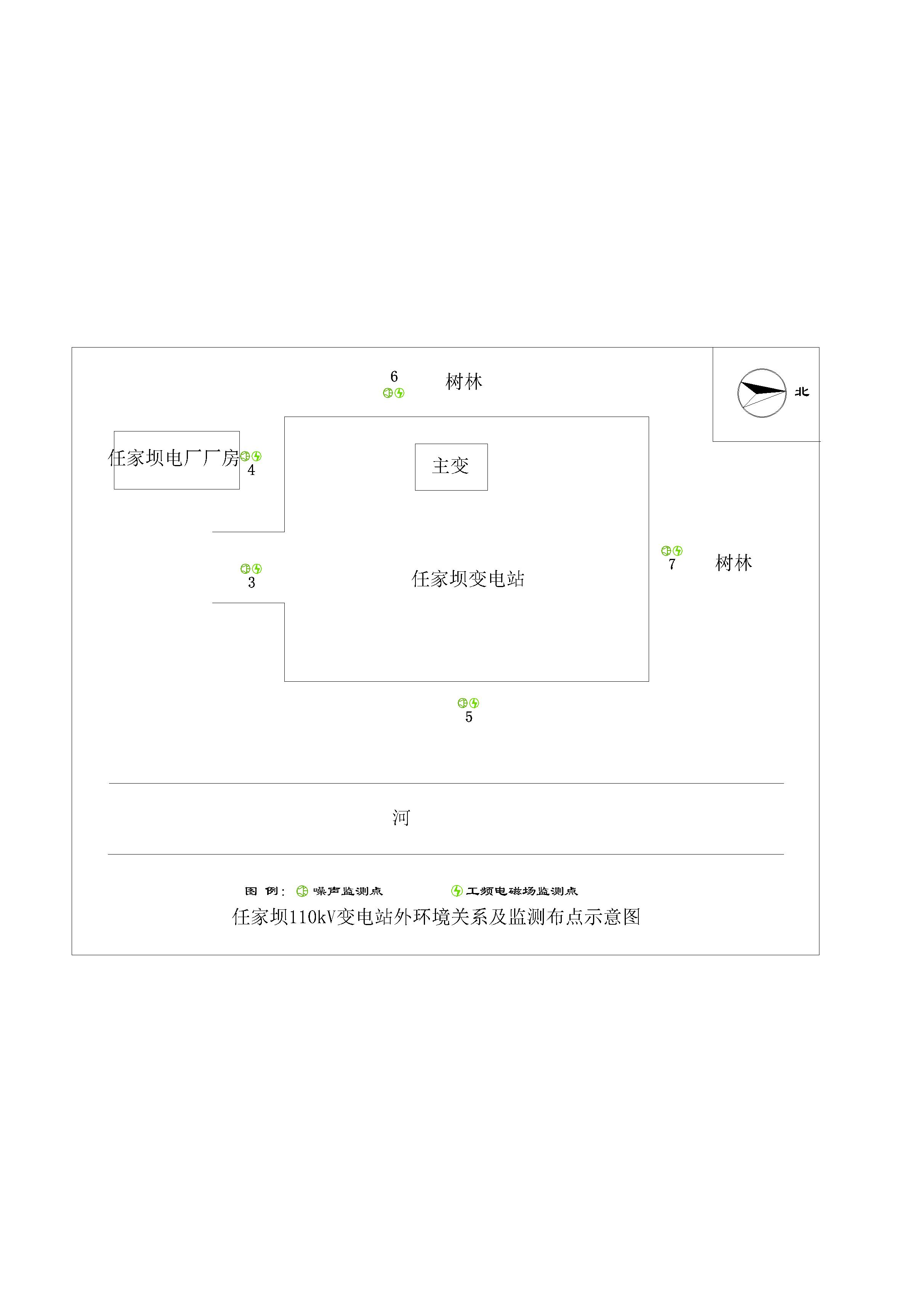
制图人：秦思磊 绘图人：秦思磊

